HEBERGEMENT ET REPAS
du 19 au 23 août 2024
RETRAITE DE
TAI CHI CHUAN
ART DU CHI
Méthode Stévanovitch

Cuisine végétarienne, bio et produits locaux
Apportez votre linge de toilette et vos draps.

Logement sur place:
Chambres au Vieux Salydieu :14 places (dont 8 en grande chambre)
Camping sur place et 2 places de camping-car.

Cochez votre souhait ci-dessous,

Avec hébergement et pension complète:
Impératif: cocher 2 choix pour plus de souplesse d’organisation.
Stage résidentiel animé par :

Georges et Anne Marie SORIN

Camping 61€ par jour et par personne □
Grande chambre 66€ par jour et par personne □
avec séparations individuelles (8 places)
Chambre 2 personnes 74€ par jour et par personne □
au Vieux Salydieu
85320 BESSAY
(entre Moutiers sur le Lay et Mareuil sur Lay)

Chambre individuelle 81€ par jour et par personne □
Journée sans nuitée 36€ par personne □
(si séjour partiel c’est le dernier jour, avec petit déjeuner et déjeuner)

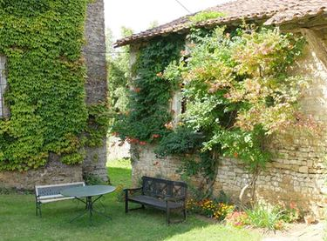
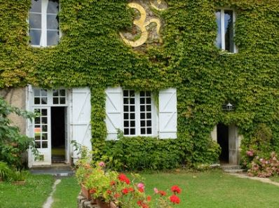
Personnes résidant à l’extérieur
Journée sans nuitée 12€ par jour □
Repas du midi et pauses 18€ par jour □
3 repas et pauses 41€ par jour □

Versement à l’inscription: 30% par chèque distinct
de l’inscription au stage (à l’ordre de SORIN)

Souhaits particuliers (régimes, demandes spéciales)
………………………………………………………………...
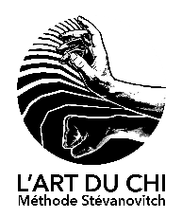
…………………………………………………………………
Inscriptions à envoyer à : Anne Marie SORIN
3 Clos du Grand Logis 85480 ST HILAIRE LE VOUHIS
(renseignements: 06 75 45 46 00 gam.sorin@orange.fr

Nom et prénom : …………………………………………………………...

Adresse : ……………………………………………………………………...

…………………………………………………………………………………..

Tél : …………………………………………

eMail : ………………………………………

Je m’inscris à:

□ Tout le stage (du 19 au 23/8/2024)

□ Du…………..à……..h…. ….. au …………..à……..h……..
2 jours consécutifs minimum.

Niveau: 24 p. □ 108 p. □

Prix des cours:

Tout le stage: 220€

Séjour partiel 2 jours: 130€ 3 jours: 180€

Versement à l’inscription: 30% soit 66€ pour le
stage entier (à l’ordre de SORIN)

Inscription souhaitée avant le 30 avril 2024
Bulletin d’inscription au stage

Le Vieux Salydieu est une demeure plusieurs fois centenaire,
en pleine nature au bord du Lay, entre plaine et bocage...
Ce domaine, environné d’arbres, de clairières et de jardins,
est nourri des pratiques de bien-être
auxquelles il est dédié depuis plus de 40 ans.
C’est un havre de paix favorable
au ressourcement intérieur et à la redécouverte
de notre place fondamentale entre terre et ciel.
Christian et Martine, passionnés de yoga, de mandala,
de méditation et de chant, sont l’âme de ce lieu à part...

LE VIEUX SALYDIEU

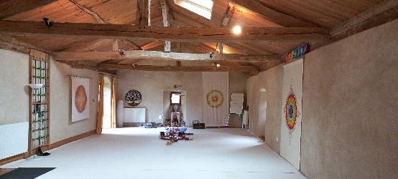
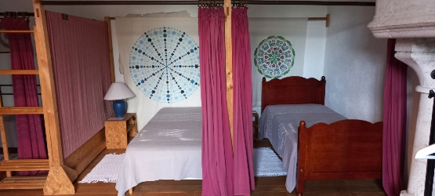
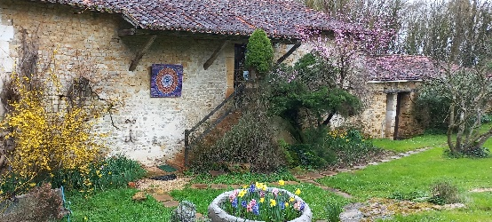
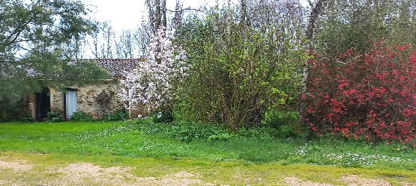
Prévoir un tapis de sol, coussin/banc et couverture pour le travail au sol
ainsi que chaussures et chapeau pour pratiquer à l’extérieur.
Apportez protection solaire et anti-moustiques.
Hébergement et repas: voir au dos
Rendez-vous au Vieux Salydieu
le lundi 19 août à partir de 15h, début du stage à 16h

Organisation du stage:

Le stage dure du lundi 16h au vendredi 16h
Hébergement du 19/8 au soir jusqu’au 23/8 au matin

2 séances matin et après-midi, séparées par une pause de 30mn.
Pause méridienne jusqu’à 16h.

